**Schneider Electric poskytuje zdarma návod, jak měřit míru udržitelnosti firem**

**Společnost Schneider Electric™, lídr v oblasti digitální transformace správy energií a automatizace a podle žebříčku Corporate Knights nejudržitelnější korporace světa pro rok 2021, zveřejnila nový komplexní protokol pro úsporná datová centra. Využívání tohoto programu si klade za cíl zmírnit dopad provozu datových center na životní prostředí. Na toto řešení od Schneider Electric spoléhá také jedno z nejmodernějších datacenter podporujících oblast vědy a výzkumu v České republice na půdě Ústavu molekulární genetiky Akademie věd České republiky.**

Udržitelnost se v posledních letech stala mantrou pro státy i podniky. Existuje vícero typů udržitelnosti – lidská, sociální, ekonomická a environmentální. Cílem je, aby budoucí generace měly k dispozici zdroje, které jim umožní žít stejným, ne-li lepším způsobem než je tomu u generace současné. Jde například o výraznější omezování emisí skleníkových plynů, řešení otázky odpadů nebo dostupnosti zdrojů.

Velká datacentra poskytující cloudové služby nabízejí decentralizovanou globální architekturu zaměřenou na vysokou dostupnost a sdílení velkých objemů dat. Naopak provozovatelé lokálních datacenter preferují vysokou rychlost odezvy aplikací pro přesnou analýzu, měření a vyhodnocení náročných výpočtů. Oba typy datových center se v současné době budují tak, aby byly provozovány dlouhodobě, úsporně a udržitelně.

Datová centra nabývají na významu, přesto ale většina firem komplexně a systematicky nesleduje jejich dopad na okolní prostředí.

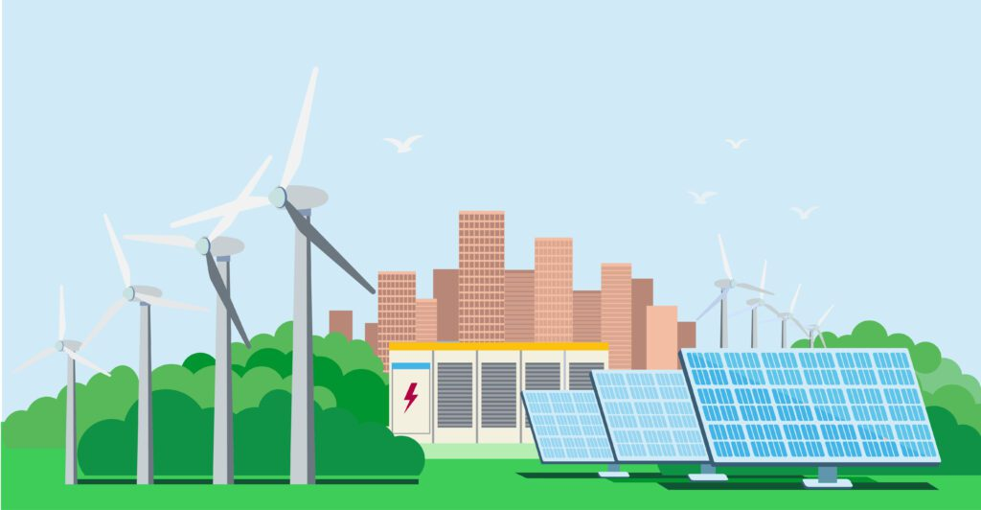

Schneider Electric doporučuje, aby se vliv datových center na životní prostředí sledoval na základě každoročně podávaných reportů z pěti oblastí.

**Pět klíčových oblastí**

**Spotřeba energie** – datová centra spotřebují až 2 % veškeré energie na světě.

**Skleníkové plyny** – plyny mají přímý dopad na změnu klimatu.

**Voda** – chladicí systémy datových center vyžadují značné množství vody.

**Odpady** – jsou produkovány při výstavbách, revitalizacích objektů nebo případných demolicích.

**Půda a biologická rozmanitost** – zařízení datových center ovlivňují ekosystémy, ve kterých se nacházejí.

Proč by se o systematické měření udržitelnosti měly společnosti zajímat?

Zohlednění environmentální udržitelnosti může zlepšit pověst značky, snížit celkové náklady na vlastnictví (TCO), zvýšit konkurenceschopnost, udržet talentované zaměstnance a zdůraznit hodnotu značky, což v konečném důsledku zhodnocuje celý podnik.

**Datacentrum pro špičkový vědecký výzkum spoléhá na řešení od Schneider Electric**

Jedno z nejmodernějších datacenter podporující oblast vědy a výzkumu v České republice se nachází na půdě Ústavu molekulární genetiky AV ČR, v.v.i. (ÚMG). Tento institut patří mezi přední česká akademická pracoviště, která provádějí základní výzkum v oblasti molekulární, strukturní a buněčné biologie, imunologie, funkční genomiky a bioinformatiky. V tomto institutu firma Power Tech, spol. s r.o., partner Schneider Electric, realizovala výstavbu moderního datového centra pro umístění výpočetních kapacit. Předmětem řešení byly kompletní systémy záložního napájení, chlazení, distribuce napájení, datových stojanů, monitoringu prostředí včetně montážních a implementačních služeb. V datacentru ÚMG s technologiemi od Schneider Electric budou provozovány mimo jiné výkonné systémy pro analýzu mikroskopických obrazů.

Díky přesnému monitoringu všech technologií a řízení bude provoz datacentra maximálně efektivní. Přínosem byla také velmi rychlá implementace za použití standardizovaných komponent unikátně nejširšího portfolia technologií pro infrastrukturu datových center od Schneider Electric.

Schneider Electric dokáže firmy doprovodit na cestě za udržitelností bez ohledu na to, v jaké fázi se daná společnost nachází. S více než 2 000 pracovníky v oblasti udržitelnosti a více než 400 odborníky na datová centra po celém světě je společnost zvyklá plánovat efektivní strategie od praktických postupů při navrhování, výstavbě, provozu a údržbě, až po služby v oblasti nákupu energie.

Chcete-li se o tématu dozvědět více, stáhněte si [Průvodce metrikami udržitelnosti pro datová centra](https://go.schneider-electric.com/WW_202111_WP67-Sustainability-Metrics-EN_MF-LP.html).

**O společnosti Schneider Electric**

Vizí společnosti Schneider Electric je umožnit každému co nejlépe využívat energii a dostupné zdroje, proto přinášíme pokrok a udržitelnost do všech oblastí života. Žijeme v souladu s heslem Life Is On. Naším posláním je být vám digitálním partnerem ve sférách udržitelnosti a energetické účinnosti. Řídíme digitální transformaci prostřednictvím integrace předních světových procesních a energetických technologií, produktů propojujících cloud s koncovými zařízeními, ovládacích prvků, softwaru a služeb napříč životním cyklem. Naše řešení umožňují integrovanou správu firem, domácností, budov, datových center, infrastruktury a průmyslu. Schneider Electric je nejlokálnější z globálních společností. Společnost Schneider prosazuje otevřené standardy a partnerské ekosystémy, které jsou založeny na sdíleném smysluplném účelu, podporují integraci a posilují jejich hodnoty.

Více na [www.se.com](http://www.se.com).

Discover Life Is On

**Zdroje:**

* [Schneider Electric CZ](https://www.se.com/cz/cs/)

**Hashtags**: #LifeIsOn #OurImpact

**Sledujte nás na: [twitter.png](https://twitter.com/SchneiderElec) [C:\Users\SESA367509\Desktop\facebook.png](https://www.facebook.com/SchneiderElectric?brandloc=DISABLE) [C:\Users\SESA367509\Desktop\linkedin.png](https://www.linkedin.com/company/schneider-electric) [C:\Users\SESA367509\Desktop\youtube.png](https://www.youtube.com/user/SchneiderCorporate)** [](https://www.instagram.com/schneiderelectric/)[](http://blog.schneider-electric.com/)